Кейс 4. Сферические панорамы
PTGui

- После того как были созданы фотографии, предназначенные для склейки в панораму, загружаем их в компьютер, в отдельную папку, и запускаем программу PTGui.
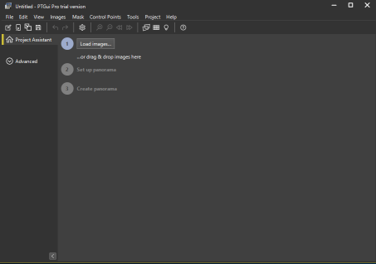
- Загружаем фотографии: либо перетаскиваем фотографии в окно программы, либо нажимаем на кнопку «Load images».
- Совмещаем фотографии. Для этого выбираем кнопку «Align images» во втором пункте. На этом этапе программа проанализирует все исходные кадры и в перекрывающихся областях соседних кадров сгенерирует контрольные точки. После этого PTGui совместит фотографии и проведет их оптимизацию. По окончании этого процесса появится новое окно – Panorama Editor с предварительным результатом склейки панорамы.
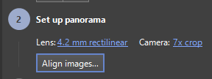
- Вполне вероятен результат, что программа не сможет найти контрольные точки на соседних фотографиях. В таком случае придется сделать это вручную. Для этого заходим в редактор контрольных точек («Control Points»). Выбираем соседние фотографии в верхней строчке и отмечаем на фотографиях, масштабируя их, контрольные точки. Важно: нельзя отмечать движущиеся объекты (тени, люди, качающиеся от ветра объекты и т. д.). На каждой фотографии должно быть не менее трех контрольных точек. В колонке справа указываются номера этих точек, а также дистанции между парами этих точек, которые должны быть минимальны для склейки без видимых «швов».
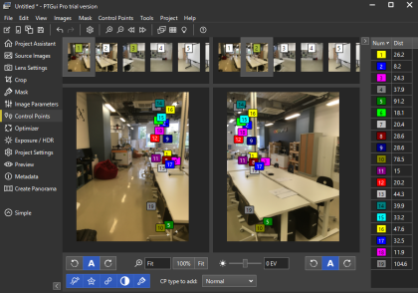
- После того как контрольные точки были установлены, переключаемся на вкладку «Optimizer». Запускаем процесс кнопкой «Run Optimize». После этого возникнет окно с результатами оптимизации. Чем меньше средняя дистанция, тем лучше.
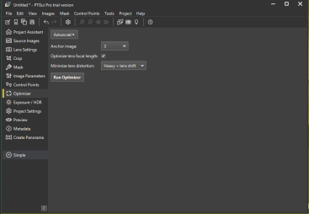
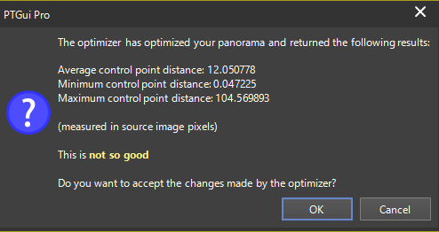
- Постараемся снизить среднюю дистанцию в случае негативного результата на прошлом этапе. Для этого открываем таблицу с контрольными точками (иконка таблицы в верхнем правом углу или сочетание клавиш Ctrl + B). Найдем точки с самым высоким отклонением от среднего и удалим их. Оптимизируем результат еще раз. И так до тех пор, пока результат нас не устроит.
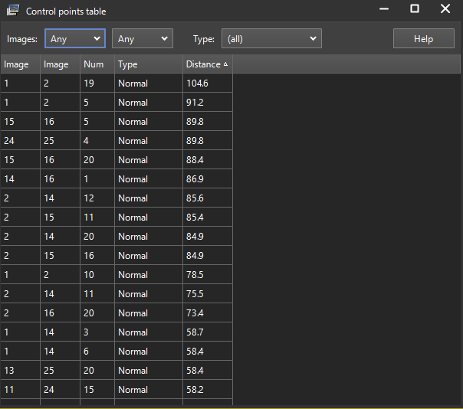
- После того как последняя оптимизация была закончена и результат нас удовлетворил, приступаем к процессу создания панорамы. Выбираем в списке слева «Create Panorama». Задаем желаемый размер, формат готовой панорамы, имя файла и путь для сохранения файла. И нажимаем «Create Panorama» для склейки.
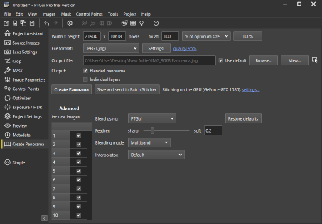
- В случае, если на каких-то фотографиях был замечен один объект, а на других фотографиях он отсутствует, можно применить так называемые «маски» для удаления объекта с панорамы. Для этого переходим в меню «Mask» в левой части экрана.
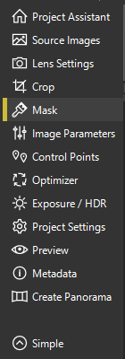
- В нижней части экрана появляются инструменты для работы с масками. В левой части панели разноцветные круги – это режимы масок. Красный круг нужен для выделения объекта, который хотим не показывать на панораме. Зеленый, напротив, для выделения объекта, который должен быть показан. Белый – это ластик для масок, позволяющий убрать эффект маски, наложенный ранее.
Следующие два инструмента (карандаш и заливка) – это режимы рисования. Дальнейший блок из трех инструментов – это режимы показа фотографий (отображение по одной фотографии или двух сразу).
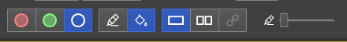
В момент создания маски построенная ранее панорама будет меняться автоматически, поэтому и наблюдать за результатом можно в режиме онлайн.

Примечание
Часть информации взята с сайтов «МДО 360» и «3Dpano».
Ссылки для более подробного изучения:
https://360.edmonitor.ru/doc/manual.pdf
http://3dpano.pindora.com/ptgui.html

